Министерство образования Республики Беларусь

БЕЛОРУССКИЙ ГОСУДАРСТВЕННЫЙ УНИВЕРСИТЕТ

ИНФОРМАТИКИ И РАДИОЭЛЕКТРОНИКИ

Факультет телекоммуникаций

Кафедра защиты информации

Дисциплина «Защита объектов связи от несанкционированного доступа»

«К защите допускаю»

_____________ 2017 г.

**ПОЯСНИТЕЛЬНАЯ ЗАПИСКА**

к курсовому проекту

на тему:

«Проектирование системы видеонаблюдения»

Выполнила: Проверила:

студент гр. 461401 Белоусова Е.С.

Базылева О.В.

Минск 2017

СОДЕРЖАНИЕ (нумерация!!!)

ВВЕДЕНИЕ……………………………………………………………….…… 3

1. КРАТКОЕ ОПИСАНИЕ ЗАЩИЩАЕМОГО ОБЪЕКТА………………… 4

2. ВЫБОР ВИДЕОКАМЕР И ОПРЕДЕЛЕНИЕ ИХ МЕСТОПОЛОЖЕНИЯ НА ПЛАНЕ ОБЪЕКТА………………………………………………………...

3. РАСЧЕТ ОСВЕЩЕННОСТИ……………………………………………….

4. РАСЧЁТ ЗОН ОБНАРУЖЕНИЯ ЧЕЛОВЕКА……………………………..

5. ВЫБОР УСТРОЙСТВ МУЛЬТИПЛЕКСИРОВАНИЯ И ПРЕДСТАВЛЕНИЯ ВИДЕОИНФОРМАЦИИ ОПЕРАТОРУ………………

6. ВЫБОР НАПРАВЛЯЮЩИХ СРЕД ДЛЯ ПЕРЕДАЧИ ВИДЕОСИГНАЛА……………………………………………………………..

7. ВЫБОР ОБОРУДОВАНИЯ ЭЛЕКТРОПИТАНИЯ……………………….

8. ВЫБОР ДОПОЛНИТЕЛЬНОГО ОБОРУДОВАНИЯ……………………..

9. РАСЧЕТ СТОИМОСТИ ЗАТРАТ НА ЗАКУПКУ ОБОРУДОВАНИЯ, РАДИОЧАСТОТНЫХ И СИЛОВЫХ КАБЕЛЕЙ…………………………….

ЗАКЛЮЧЕНИЕ………………………………………………………………….

СПИСОК ИСПОЛЬЗОВАННЫХ ИСТОЧНИКОВ……………………………

**ВВЕДЕНИЕ**

Самая главная причина использования систем видеонаблюдения - это стремление повысить уровень безопасности и защищенности людей и объектов частной собственности. Следует сказать, что камеры достигли большого успеха в обеспечении безопасности: только факт присутствия камер видеонаблюдения на объекте может отпугнуть преступника. Но если преступление все же имело место быть, то имеющиеся записи с камер помогут оказать помощь в поимке и опознании злоумышленника.

Но обеспечение безопасности не единственная область применения систем видеонаблюдения. При помощи системы видеонаблюдения становится возможным контролировать и управлять многими технологическими и производственными процессами, особенно теми, где нет прямого контроля человеком.

Целью курсового проекта является получение практических навыков проектирования системы видеонаблюдения.

Задачами курсового проекта являются разработка проекта системы видеонаблюдения, выбор и обоснование аппаратных средств для ее реализации и расчет стоимости затрат на их закупку.

Проектирование предлагается проводить на базе программного обеспечения VideoCAD 8.2, предназначенного для проектирования систем видеонаблюдения, моделирования и измерения параметров видеооборудования и видеоизображений.

**1 КРАТКОЕ ОПИСАНИЕ ЗАЩИЩАЕМОГО ОБЪЕКТА**

# Защищаемый с помощью проектируемой системы видеонаблюдения объект представляет собой первый этаж нежилого помещения. План объекта представлен на рисунке 1.1. Вход людей на объект обеспечивается через входную дверь здания.

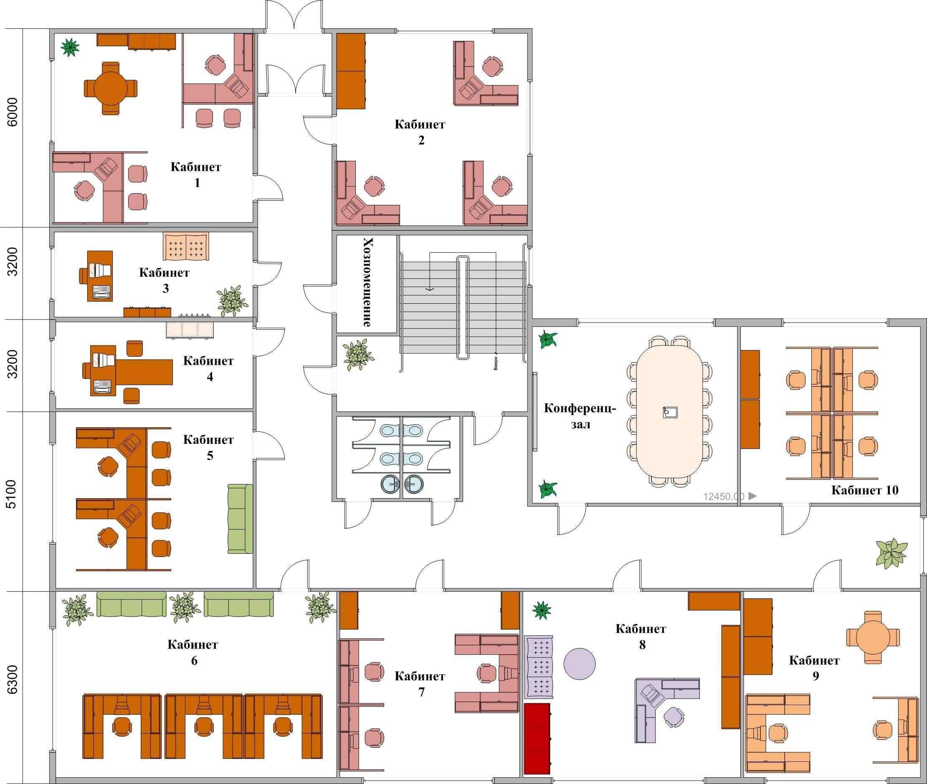

Рисунок 1.1 – План защищаемого объекта

В соответствии с условием задания на курсовой проект необходимо обеспечить круглосуточное наблюдение за объектом, обнаружение человека при его проникновении на территорию охраняемого объекта, видеонаблюдение в помещениях санитарных узлов, ванных и других подобных комнатах исключается.

**2 ВЫБОР ВИДЕОКАМЕР И ОПРЕДЕЛЕНИЕ ИХ МЕСТОПОЛОЖЕНИЯ НА ПЛАНЕ ОБЪЕКТА**

Получение информации о событиях, происходящих на объекте, обеспечивается видеокамерами 1…14 (рисунок 2.1).

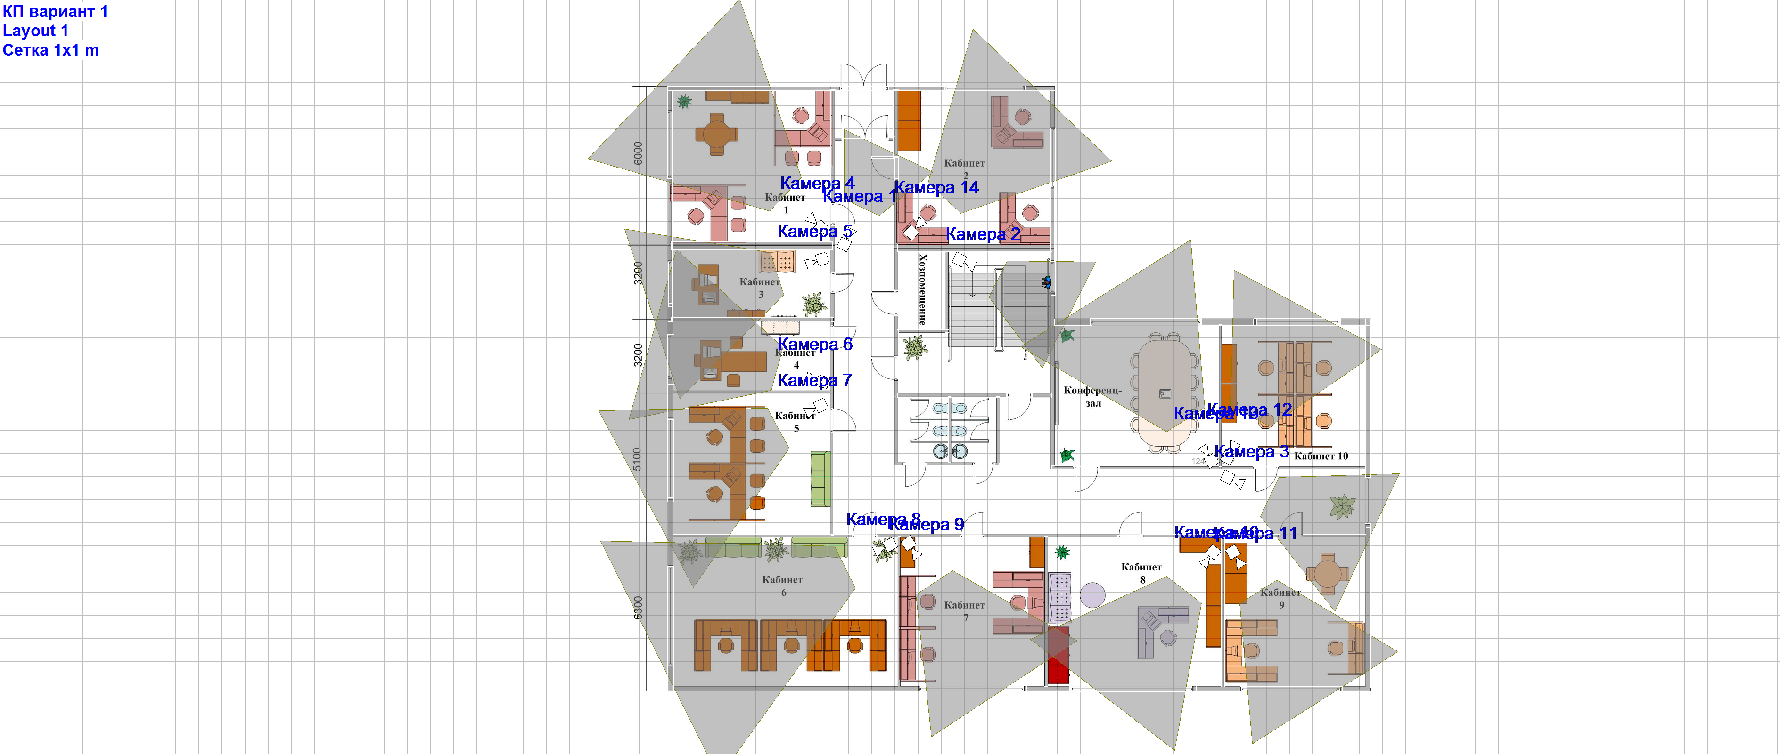

Рисунок 2.1 – План защищаемого объекта с размещёнными видеокамерами

Наблюдение за холлом осуществляется посредством камер 1 и 3, за лестничной площадкой – камерой 2. Наблюдение за кабинетами 1 – 10 осуществляется с помощью камер 4 – 12, 14, за конференц-залом – камерой 13.

При выборе оборудования учитываем необходимость сокращения номенклатуры технических средств, что в дальнейшем позволит упростить использование обслуживание проектируемой системы.

Ввиду нестабильности освещения и низкой освещенности объекта в помещениях в ночное время используем черно-белые видеокамеры KPC-190SB1-HR (таблица 1). Эти камеры имеют лучшую чувствительность и экономически эффективны по сравнению с цветными. Все видеокамеры оснащены объективами с фиксированным фокусным расстоянием.

Технические характеристики выбранных видеокамер заносим в интерактивную таблицу видеокамер в VideoCAD и применяем для каждой установленной видеокамеры соответственно.

Таблица 1 – Основные технические характеристики видеокамеры

|  |  |
| --- | --- |
| Модель | KPC-190SB1-HR |
| Система TV | CCIR/PAL |
| Тип: Fixed, PTZ, Dome, Mini | mini |
| Разъем видеовыхода | BNC |
| Тип: цветная, черно-белая, день/ночь | черно-белая |
| Формат ПЗС матрицы | 1/3" |
| Видеосенсор: пикселей по горизонтали | 500 |
| Видеосенсор: пикселей по вертикали | 582 |
| Видеосенсор: развёртка | чересстрочная |
| Формат кадра | 4:3 |
| Разрешение, ТВЛ | 375 |
| Максимальная частота кадров, кадров в секунду | 25 |
| Отношение сигнал/шум, дБ Макс (взвеш.) | 50 |
| Минимальная освещенность сцены, Лк | 0,12 |
| Разъем питания | wire |
| Объектив: модель | встроенный |
| Формат объектива | 1/3" |
| Тип крепления объектива | mini |
| Синхронизация | внутренняя |
| Электропитание | 12 В; 0,1 А |
| Электропитание: вид тока | постоянный |
| Корпус: диапазон температур, С° | -10 … +50 |
| Корпус: размеры, мм | диаметр - 12; длина - 60 |
| Корпус: вес, кг | 0,055 |
| Количество камер | 16 |

Выбранные и рассчитанные параметры установки видеокамер приведены в таблице 2, а соответствующие им параметры зоны обзора видеокамер – в таблице 3.

Таблица 2 – Параметры установки видеокамер

|  |  |  |  |
| --- | --- | --- | --- |
| Обозначение камеры на плане | Модель | Высота установки, м | Угол наклона к горизонту, град |
| 1 | 2 | 3 | 4 |
| Камера 1 | KPC-190SB1-HR | 2,9 | 37,7 |
| Камера 2 | KPC-190SB1-HR | 2,9 | 35,2 |
| Камера 3 | KPC-190SB1-HR | 2,9 | 32,7 |
| Камера 4 | KPC-190SB1-HR | 2,9 | 30 |
| Камера 5 | KPC-190SB1-HR | 2,9 | 31,4 |
| Камера 6 | KPC-190SB1-HR | 2,9 | 31,5 |
| Камера 7 | KPC-190SB1-HR | 2,9 | 30,6 |
| Камера 8 | KPC-190SB1-HR | 2,9 | 26,2 |
| Камера 9 | KPC-190SB1-HR | 2,9 | 29 |
| Камера 10 | KPC-190SB1-HR | 2,9 | 31,3 |
| Камера 11 | KPC-190SB1-HR | 2,9 | 31,7 |
| Камера 12 | KPC-190SB1-HR | 2,9 | 31,9 |
| Камера 13 | KPC-190SB1-HR | 2,9 | 30,6 |
| Камера 14 | KPC-190SB1-HR | 2,9 | 30,9 |

Таблица 3 – Параметры зоны обзора видеокамер

|  |  |  |  |
| --- | --- | --- | --- |
| Обозначение камеры на плане | Ширина нижней границы, м | Ширина верхней границы, м | Длина, м |
| Камера 1 | 1,64 | 4,18 | 2,68 |
| Камера 2 | 1,73 | 5,07 | 3,4 |
| Камера 3 | 1,85 | 6,55 | 4,65 |
| Камера 4 | 1,98 | 9,41 | 7,14 |
| Камера 5 | 1,91 | 7,69 | 5,64 |
| Камера 6 | 1,9 | 7,6 | 5,55 |
| Камера 7 | 2,11 | 4,72 | 4,29 |
| Камера 8 | 2,03 | 11,2 | 8,77 |
| Камера 9 | 1,9 | 7,49 | 5,46 |
| Камера 10 | 1,91 | 7,78 | 5,71 |
| Камера 11 | 1,89 | 7,35 | 5,33 |
| Камера 12 | 1,88 | 7,16 | 5,17 |
| Камера 13 | 1,95 | 8,64 | 6,47 |
| Камера 14 | 1,93 | 8,27 | 6,14 |

В VideoCAD создаем уровень качества обнаружения человека в соответствии со следующими критериями:

– максимальная высота обнаружения человека – 2 м;

– минимальная высота обнаружения человека – 1 м;

– минимальное вертикальное разрешение – 36 пикселей/м;

Применяем созданный уровень качества для всех установленных видеокамер.

**3 ВЫБОР УСТРОЙСТВ ОСВЕЩЕНИЯ И ОПРЕДЕЛЕНИЕ ИХ МЕСТОПОЛОЖЕНИЯ НА ОБЪЕКТЕ**

Положим, фоновое освещение на объекте в ночное время суток 1 Лк. В виду недостаточной освещенности на объекте в ночное время суток, возле каждой камеры устанавливаем галогеновый светильник мощностью 100 Вт. Для освещения выбираем ненаправленный светильник.

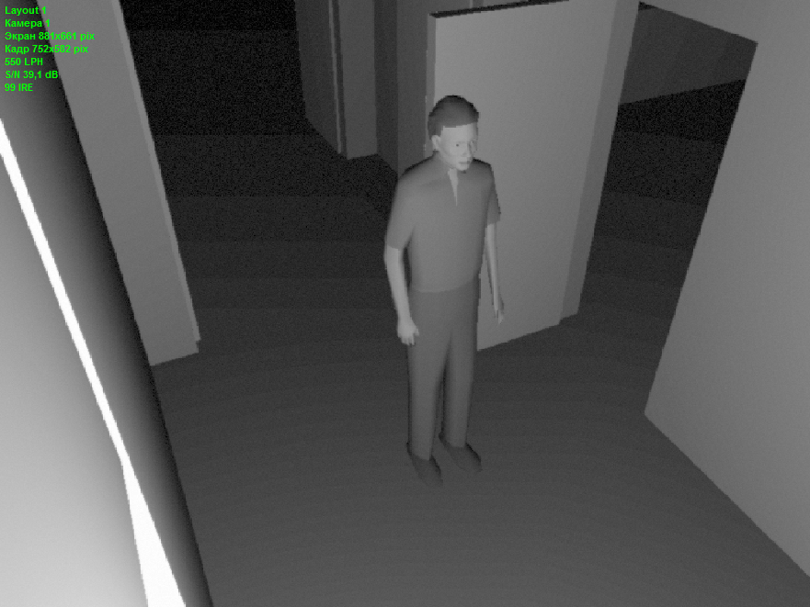

Рисунок 3.1 – Изображение от камеры 1 при фоновой освещенности 1 Лк + освещенности светильника, расположенного рядом с камерой

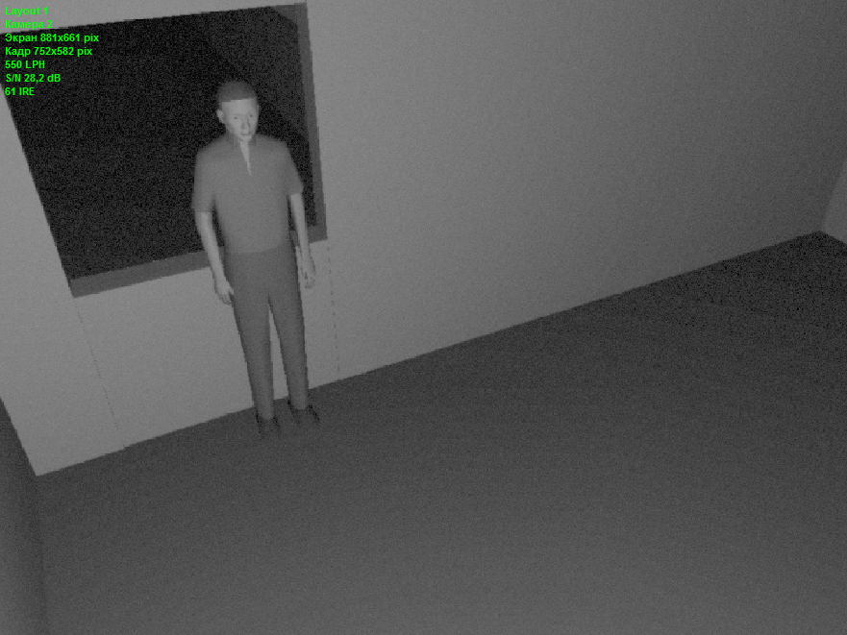

Рисунок 3.2 – Изображение от камеры 2 при фоновой освещенности 1 Лк + освещенности светильника, расположенного рядом с камерой

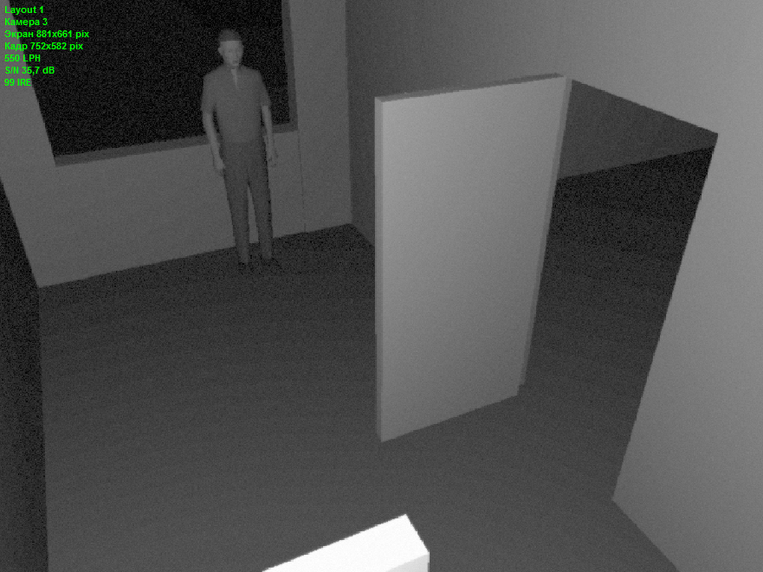

Рисунок 3.3 – Изображение от камеры 3 при фоновой освещенности 1 Лк + освещенности светильника, расположенного рядом с камерой

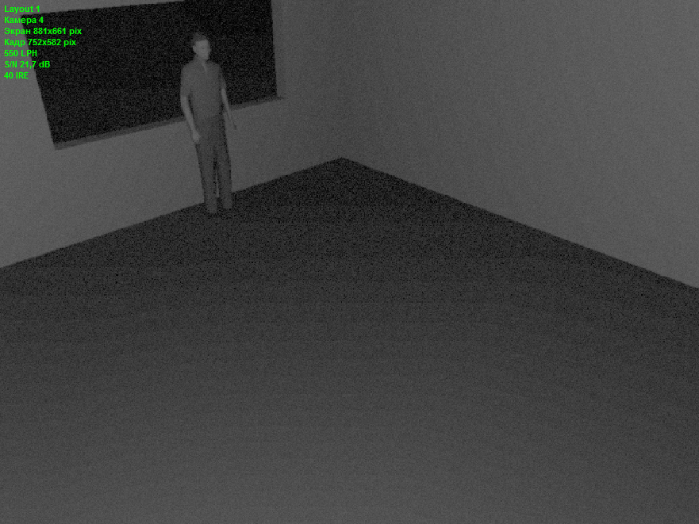

Рисунок 3.4 – Изображение от камеры 4 при фоновой освещенности 1 Лк + освещенности светильника, расположенного рядом с камерой

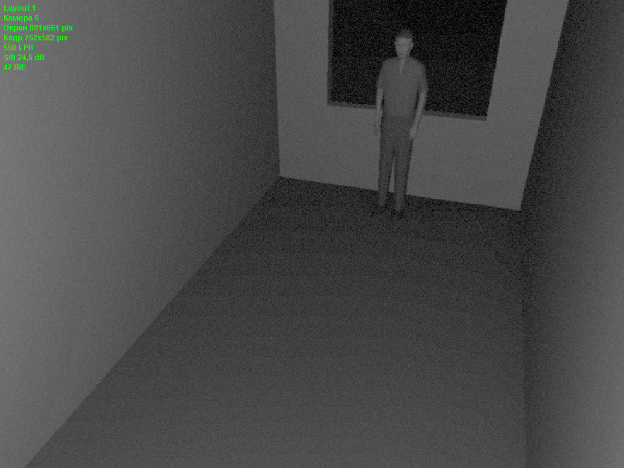

Рисунок 3.5 – Изображение от камеры 5 при фоновой освещенности 1 Лк + освещенности светильника, расположенного рядом с камерой

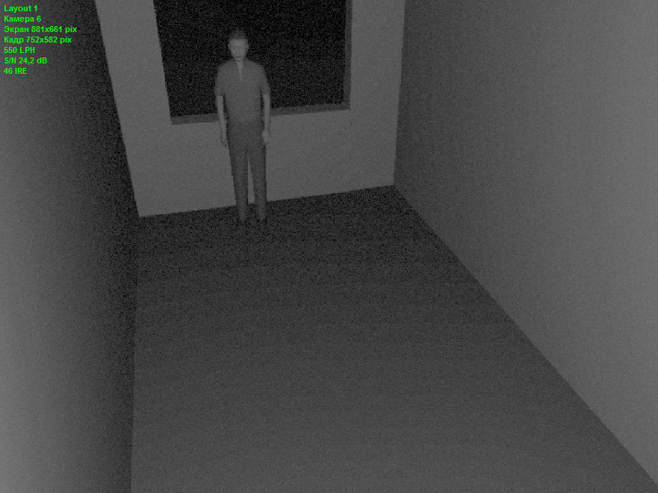

Рисунок 3.6 – Изображение от камеры 6 при фоновой освещенности 1 Лк + освещенности светильника, расположенного рядом с камерой

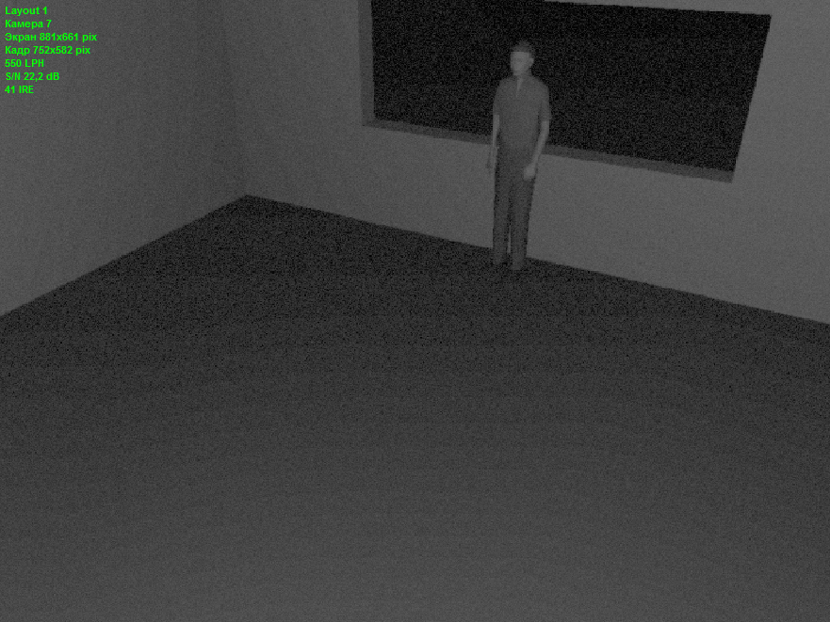

Рисунок 3.7 – Изображение от камеры 7 при фоновой освещенности 1 Лк + освещенности светильника, расположенного рядом с камерой

**4 РАСЧЁТ ЗОН ОБНАРУЖЕНИЯ ЧЕЛОВЕКА**

Используя программное обеспечение VideoCAD, выполним расчет зон обнаружения человека (таблица 4).

Таблица 4 – Результаты расчета параметров зоны обнаружения человека

|  |  |  |  |
| --- | --- | --- | --- |
| Обозначение камеры на плане | Зона обнаружения человека. Ширина ближней границы, м | Зона обнаружения человека. Ширина дальней границы, м | Зона обнаружения человека. Длина, м |
| Камера 1 | 1,73 | 11,9 | 9,95 |
| Камера 2 | 1,77 | 14,5 | 12,3 |
| Камера 3 | 1,82 | 18,7 | 16,1 |
| Камера 4 | 1,88 | 21,6 | 19,1 |
| Камера 5 | 1,85 | 22 | 19,1 |
| Камера 6 | 1,84 | 21,7 | 18,9 |
| Камера 7 | 1,86 | 21,6 | 19,3 |
| Камера 8 | 1,9 | 21,6 | 18,9 |
| Камера 9 | 1,84 | 21,4 | 18,6 |
| Камера 10 | 1,85 | 22,2 | 19,4 |
| Камера 11 | 1,84 | 21 | 18,2 |
| Камера 12 | 1,83 | 20,5 | 17,7 |
| Камера 13 | 1,86 | 21,6 | 19,3 |
| Камера 14 | 1,86 | 21,6 | 19,3 |

**5 ВЫБОР УСТРОЙСТВ МУЛЬТИПЛЕКСИРОВАНИЯ И ПРЕДСТАВЛЕНИЯ ВИДЕОИНФОРМАЦИИ ОПЕРАТОРУ**